NO : | CAMERA : | Introduction : แนะนำตัว
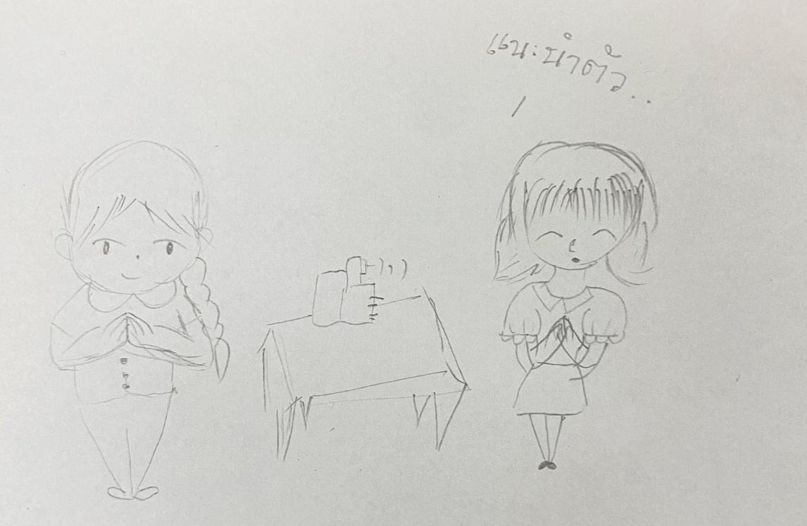 |  | Technics : | Sound :
Story/Dialog :
สวัสดีค่ะ ชื่อนางสาว สมฤดี มาธุสรสวรรค์ และ นางสาวพฤทธิพร ศรีวิชัย วันนี้เราจะมานำเสนอชิ้นงานชื่อว่า เครื่องวัดระดับน้ำอัจฉริยะ ค่ะ เป็นเครื่องวัดระดับน้ำเพื่อให้ชาวบ้านได้รู้ทันทีถึงระดับน้ำในแต่วัน.

NO : | CAMERA : | Introduction : ความเป็นมา
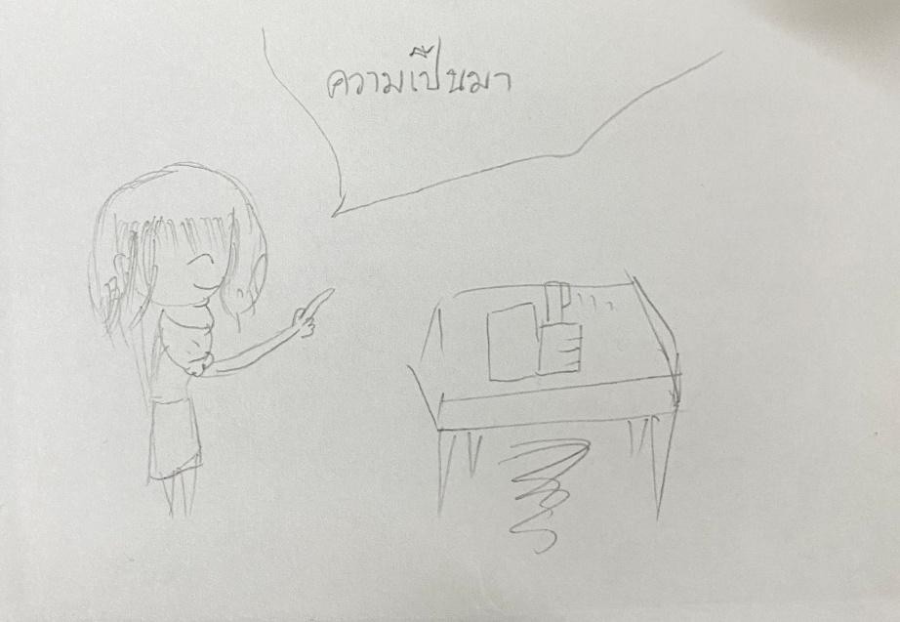 |  | Technics : | Sound :
Story/Dialog :

ในปัจจุบัน การตรวจสอบและควบคุมระดับน้ำในแหล่ง
น้ำต่างๆ เช่น อ่างเก็บน้ำ เขื่อน หรือแม้แต่ในระบบ
ประปาของเมือง เป็นเรื่องที่มีความสำคัญอย่างมากเนื่องจากการควบคุมระดับน้ำที่เหมาะสมสามารถป้องกันปัญหาภัย
ธรรชาติ เช่น น้ำท่วม หรือน น้ำแห้งได้ นอกจากนี้ ยังช่วยให้จัดการในอุตสาหกรรมม การเกษตร และการใช้ใน
ชีวิตประจำวันเป็นไปอย่างมีประสิทธิภาพ

NO : | CAMERA : | Introduction : วัตถุประสงค์
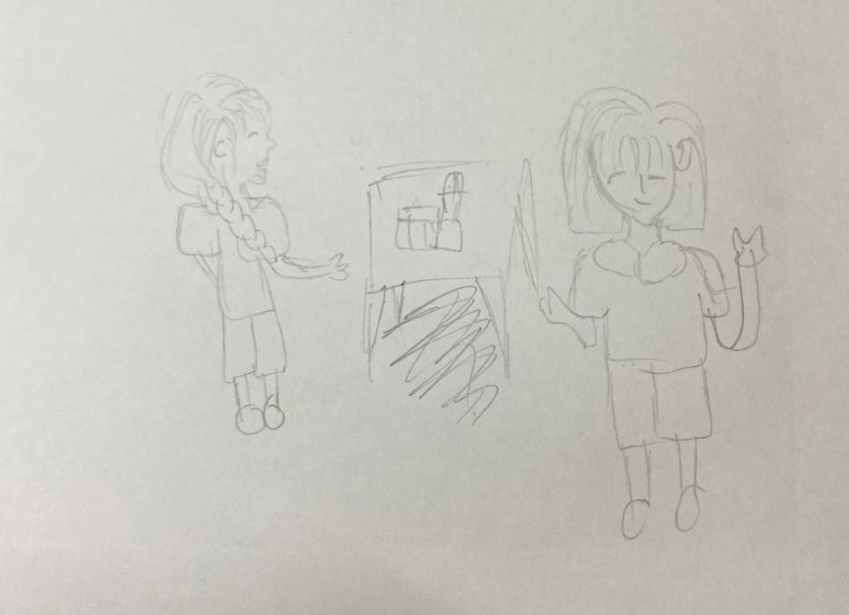 |  | Technics : | Sound :
Story/Dialog :
วัตถุประสงค์ของการวิจัย
1. พัฒนาระบบวัดระดับน้ำอัจฉริยะ
2. เพื่อออกแบบและพัฒนาระบบที่สามารถวัดระดับน้ำได้อย่างแม่นยำและต่อเนื่อง
3. ทดสอบประสิทธิภาพของระบบ
4. เพื่อประเมินประสิทธิภาพของระบบในกํารวัดระดับน้ำและเปรียบเทียบกับวิธีการดังเดิม
5. พัฒนาระบบแจ้งเตือนอัตโนมัติ เพื่อสร้างระบบที่สามารถแจ้งเตือนเมื่อระดับน้ำถึงเกณฑ์ที่อันตราย

NO : | CAMERA : | Introduction : ประโยชน์
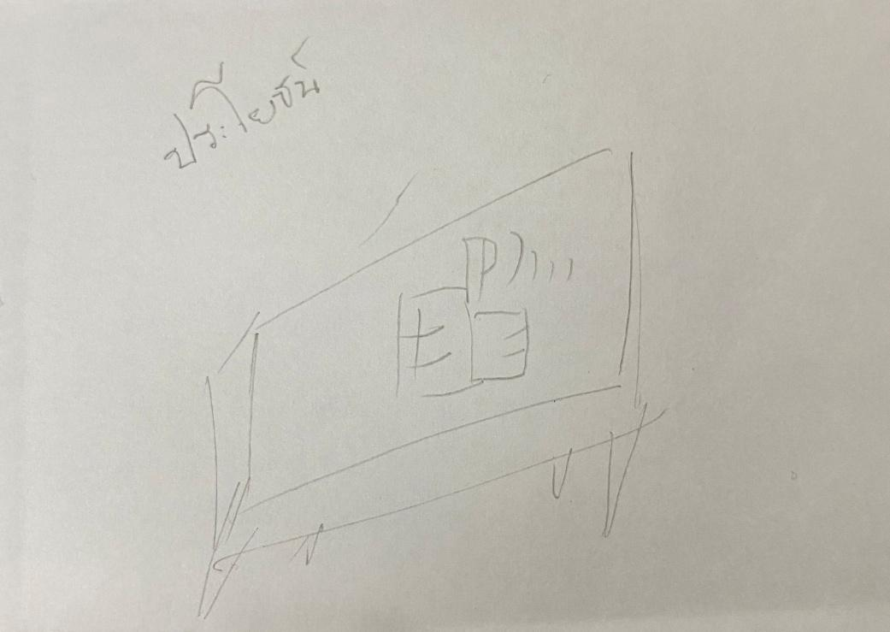 |  | Technics : | Sound :
Story/Dialog :
ประโยชน์ที่คาดว่าจะได้รับ
1. กํารบริหารจัดการทรยากรน้ำที่มีประสิทธิภาพ
2. การป้องกันและลดความเสี่ยงจากภัยธรรมชําติ
3. ส่งเสริมกํารใช้เทคโนโลยีในกํารจัดการน้ำ

NO : | CAMERA : | Introduction : วิธีการทำงาน
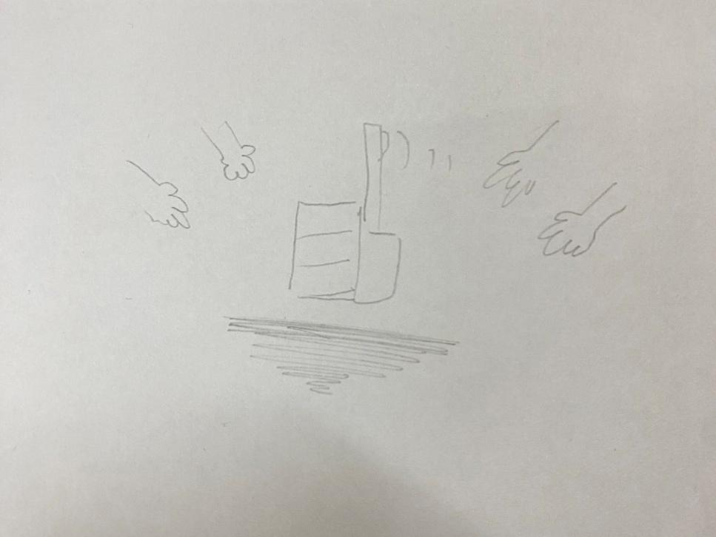 |  | Technics : | Sound :
Story/Dialog :
นำเครื่องตัวนี้ไปไว้ในแอ่งน้ำ หรือเขื่อนในหมู่บ้านนั้นๆ และเปิดการทำงาน ระบบจะแจ้งเตือนมาทางไลน์เมื่อถึงขีดอัตราย ระดับน้ำอยู่ตรงเซนเซอร์นั้น

NO : | CAMERA : | Introduction : สาธิตการใช้งาน
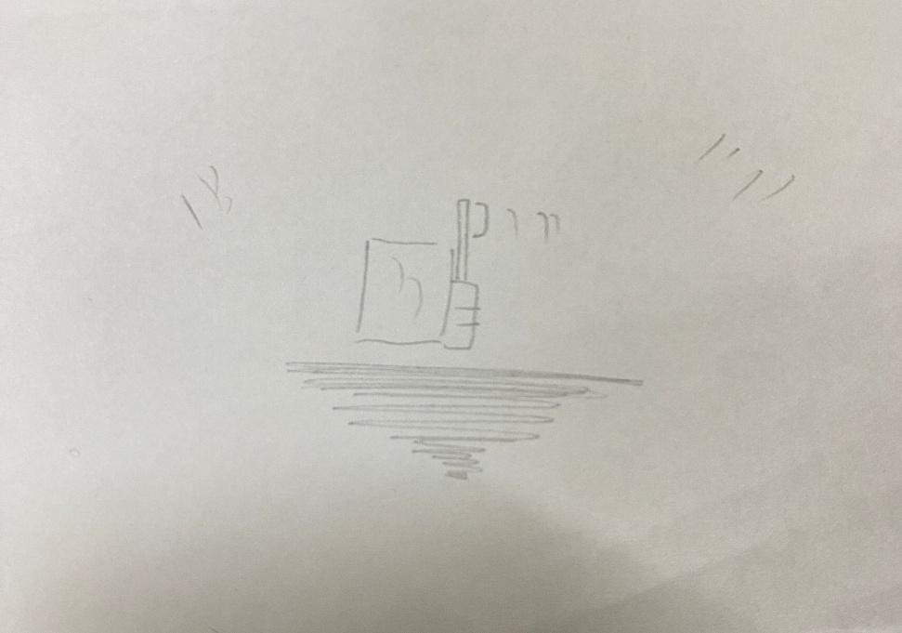 |  | Technics : | Sound :
Story/Dialog :
. ]]

NO : | CAMERA : | Introduction : จบการนำเสนอ
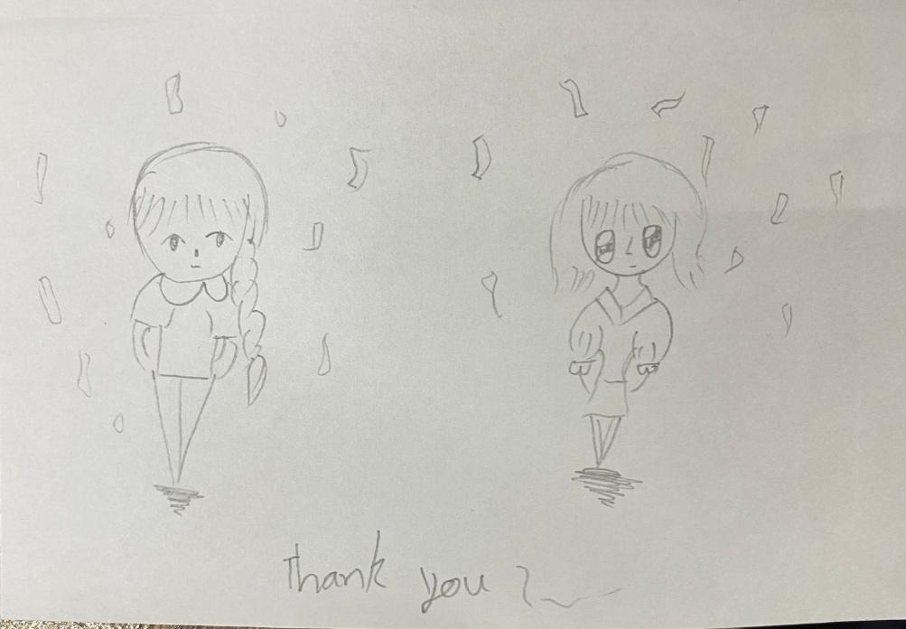 |  | Technics : | Sound :
 |  | Story/Dialog :

